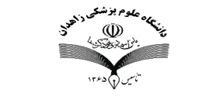
دانشگاه علوم پزشکی زاهدان
دانشکده علوم توانبخشی
گروه اپتومتری

فرم تبادل و ترجمان دانش (KTE*)
عنوان طرح:

محل الصاق عکس | مشخصات طرح مرتبط:  مجریان طرح:  شناسه ملی اخلاق در پژوهش  کد طرح:  تاریخ اتمام طرح:
عنوان خبر:

اطلاعات تماس:  Email:  Tel:  Fax:  نشانی:  ORCID NO: |  | متن خبر( حداکثر 250 کلمه به زبان غیر علمی):
گروه هدف
- رسانه ها و مردم
- متخصصان وپژوهشگران
- سیاستگذاران پژوهشی
- سیاستگذاران درمانی
- مدیران نهادها وسازمانهای...
مقاله مستخرج از طرح:

گروه اپتومتری؛ دانشکده علوم توانبخشی
* KTE = Knowledge Transfer & Exchange

